Fodor Erika
— történelemtanár —

A tanóra céljai
Tartalmi célok:
- diákok legyenek képesek elhelyezni Magyarország szerepét az európai gazdasági rendszerben,
- lássák át az ország kontinentális munkamegosztásban betöltött szerepét,
- képesek legyenek feltárni a politikai helyzet hatását a magyar gazdaságra,
- ismerjék meg a magyar mezőgazdaság, kézműipar és bányászat működését a kora újkorban.
Képzési célok:
- forrásközpontúság: különböző típusú forrásokból (szakszöveg, szöveges forrás, táblázat, diagram, térkép) információk gyűjtése és feldolgozása, okok és következmények feltárása,
- a szakszókincs bővítése,
- térben és időben való tájékozódás fejlesztése,
- kommunikációs képességek fejlesztése,
- a téma feldolgozása változatos tanulási technikák segítségével, egyéni és páros munkával, valamint csoportmunkával.
Tartalmi követelmények:
- legyen képes felszínre hozni az előző témakörben tanult előzetes ismereteit az európai és közép-európai gazdasági rendszerről, ebben a gazdasági rendszerben Magyarországot elhelyezni,
- ismerje fel, hogy Magyarországot három részre szakadása ellenére szoros gazdasági kapcsolatok fűzték össze,
- legyen képes bemutatni a kora újkori magyar gazdaság működését.
Tanulási készségek fejlesztése:
- aktívan és együttműködően vegyen részt a tanulási folyamatban,
- önálló munka során fejlődjön lényegkiemelő, szövegértésiképessége,
- szerzett információk birtokában legyen képes társainak bemutatni a magyar gazdaság jellemzőit,
- érthetően, igényesen fogalmazza meg gondolatait.
A tanóra menete
RÁHANGOLÓDÁS
Tanulási folyamat előkészítése, az óra céljának ismertetése (2 perc)
Az órán Magyarország gazdaságtörténetével ismerkedünk meg a 16-17. században. Elhelyezzük a magyar gazdaság kontinentális munkamegosztásban betöltött szerepét: miként tudott integrálódni az európai gazdasági rendszerbe politikai széttagoltsága ellenére. Az órán együttműködésen alapuló munkaformát használva 4 fős csoportokban, illetve párban dolgozunk.
1. feladat (5 perc)
A diákok fürtábrát készítenek csomagolópapírra a 16-17. századi (közép-)európai gazdaság jellemzőiről csoportban.
Lehetséges megoldás: korai kapitalizmus, tőkés termelés, manufaktúrák, árforradalom, népesség növekedése, háborúk, hadseregek növekedése, kereslet növekedése, árak emelkedése, mezőgazdasági árak növekedése, kontinentális munkamegosztás, földesúri árutermelés.
2. feladat (7 perc)
A diákok önállóan elolvassák a kapott szöveget, a tanári kalauz segítségével értelmezik, majd közös megbeszélés után kiegészítik a csoport fürtábráját az új információkkal.
Tanári kalauz:
Milyen szerepet töltött be a Kárpát-medence az európai gazdasági rendszerben? Mit gondolsz, miért jöhetett létre a politikai széttagoltság ellenére az integráció? Milyen hatással volt az ország széttöredezettsége a kereskedelmi kapcsolatokra?
„A kárpát-medencei városhálózat nem tudott olyan gazdasági központot felmutatni, amely egyenrangú lett volna (…) a közép-európai centrumokkal. A Magyar Királyság azonban számos olyan termékkel vett részt az európai gazdasági körforgásban, amelyekre alapvető szüksége volt a szomszédos térségeknek. Mindemellett a Kárpát-medence jelentős felvevőpiacként, valamint tranzit-térségként is funkcionált. A Kárpát-medence kedvező gazdasági lehetőségei miatt a délnémet és az itáliai kereskedők folyamatosan törekedtek arra, hogy üzleti kapcsolatokat építsenek ki keleti irányba. Mindebből az következett, hogy – a bizonytalan magyarországi politikai helyzet miatt – rá voltak kényszerülve arra, hogy kiterjedt üzleti hálózatot tartsanak fenn a nyugat-magyarországi üzleti szereplőkkel. (…) A kora újkori magyar gazdaság a politikai széttöredezettség ellenére szervesen integrálódott az európai gazdasági rendszerbe.
A 16. században megszilárdult a kontinentális régiók kölcsönös gazdasági függősége, a globalizálódó gazdasági rendszer ilyen irányú fejlődési tendenciáját a kárpát-medencei hatalmi változások (az ország három részre szakadása) jelentős mértékben nem tudták megzavarni.”
(Tózsa-Rigó Attila: Magyarország a (közép-)európai gazdasági rendszerben.
Árkádia, VI. évfolyam, 2015/1. szám (10) 3.)
Kiegészítéshez lehetséges megoldás: délnémet és itáliai központok, gazdasági egymásra utaltság, gazdasági integráció, politikai széttöredezettség, jelentős külkereskedelmi kapcsolatok, tranzit-térség, felvevőpiac
JELENTÉSTEREMTÉS
3. feladat (22 perc)
A tananyagot két részre osztva, a partnerek módszerrel dolgozzuk fel: a csoporton belül párok alakulnak, ők lesznek a partnerek. Az „A” páros a magyar gazdaság közép-európai helyzetével foglalkozik, míg a „B” páros a magyar mezőgazdaság, kézműipar és bányászat jellemzőit tárja fel. A párok a terem egyik, illetve a terem másik felében helyezkednek el, dolgoznak a tananyagon: tanári kalauz segítségével információt gyűjtenek a forrásokból, következtetéseket fogalmaznak meg. A párok konzultálhatnak az azonos témán dolgozó közel ülő társaikkal. Felkészülnek egymás megtanítására, rövid vázlatot készítenek. A csoportok újra egyesülnek, és a párok bemutatják egymásnak, megtanítják társaikat a megismert tananyagra. Bemutatás közben jegyzetet készítenek egymás előadásáról.
„A” csoport
– A magyar gazdaság útjai Európában –
Tanári kalauz a forrásokhoz
- Mely területekre irányultak a magyar külkereskedelmi útvonalak?
- Melyek voltak a fő export- és importcikkeink? Következtess, milyen szerepet töltött be Magyarország a közép-európai gazdaságban!
- Pozitív vagy negatív volt a magyar külkereskedelmi mérleg? Válaszodat indokold!
- Mennyiben befolyásolták a kereskedelmet az új politikai határok?
- Hogyan kapcsolta össze a gazdaság a három részre szakadt Magyarországot?
A. 1.
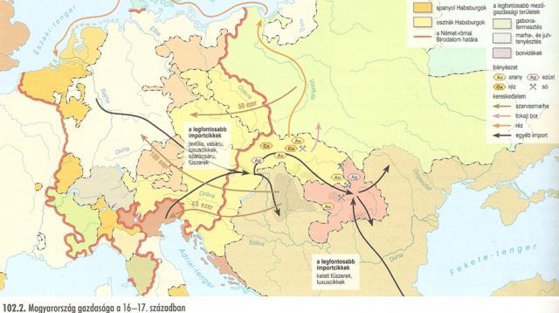
(Forrás: Csuszó Sándor – Kozma Géza – Lovrity Andrea:
Történelem a középiskolák számára 10. Mozaik Kiadó. Szeged, 2014. 102.)
A. 2.
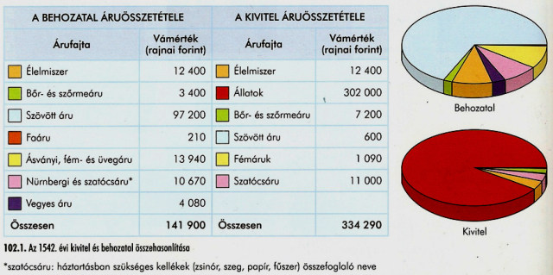
(Forrás: Csuszó Sándor – Kozma Géza – Lovrity Andrea:
Történelem a középiskolák számára 10. Mozaik Kiadó. Szeged, 2014. 102.)
A. 3.
„Mi azt gondoltuk, hogy a földnek épületére jobb lészen, hogy itt Kakaton minden héten vásár legyen és ismét fősokadalmak is legyenek, kikre mindenfelől bízvást jöhessenek és mehessenek, és azmiből pénzt teremthetnek, mindeneket áruljanak és vegyenek. Tinagyságtok gondolja el, az sokadalmak mily alkalmatos napokon legyenek esztendő által, és a heti vásárok is mely napokon legyenek. Ezt Tinagyságtok elgondolván és minekünk megírván, ím mi azt elfogadjuk a mi hitünkre, tisztességünkre, emberségünkre, hogy az sokadalmakra és az vásárokra ide Kakatra mind hódolt és hódolatlanok bízvást jöhetnek és mehetnek, senkitől semmi bántásuk nem lészen, sem útjukban, sem az vásárhelyen, akár Lévából, Újvárból, Komáromból, Nagyszombatból, Pozsonyból, Bécsből, Prágából, akárhonnét jöjjenek, semmit ne féljenek, hanem bízvást jöhetnek és mehetnek minden marhájukkal, és áruljanak, vegyenek, azmint sokadalmakban szoktak.”
(Szokolovics Memi esztergomi szandzsákbég Pálffy Miklósnak,
az esztergomi végvár főkapitányának, 1589.
Forrás: Pálffy Géza: Magyarország története 9.
A három részre szakadt ország 1526-1606.
Kossuth Kiadó. Budapest, 2009. 69-70.)
„B” csoport
– Mezőgazdaság, kézműipar, bányászat a 16-17. századi Magyarországon –
Tanári kalauz a forrásokhoz
- Gyűjtsd össze a három országrész gazdasági adottságait!
- Mi jellemezte az ország mezőgazdasági életét?
- Értékeld a magyar kézműipar helyzetét! Mely iparágak voltak jelentősebbek?
- Hogyan alakult át a középkorhoz képest a magyar nemesfémbányászat? Milyen szerepet töltött be a rézbányászat a külkereskedelemben? Bizonyítsd jelentőségét!
B. 1.
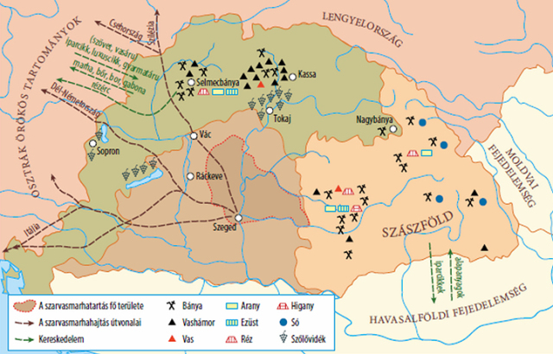
(Forrás: Borhegyi Péter: Történelem tankönyv 10.
Oktatáskutató és Fejlesztő Intézet. Budapest, 2014. 74.)
B. 2.
„Borból olyan sok van, hogy Magyarország csaknem minden vidéke (kivéve azokat a sík vidékeket, melyek a Tiszán innen és túl Várad felé vannak, illetve a Bács vidéket és néhány más helyet) terem nemes borokat, édeset és savanykásat, a kettő köztit, erőset, könnyűt, mérsékelten hatót, de fehéret jóval többet, mint vöröset. A sört a borbőség miatt csak a birodalom kis részén ismerik (…)Nemkülönben annyi a marhacsorda, kecske- és juhnyáj, akkora a bőség mindenféle vadban, hogy nemcsak Magyarország érzi ennek előnyét, de a vele szomszédos tartományok is részesülnek belőle. A marhák egyrészt Itáliának Velence környékére eső teljes területét, másrészt Ausztriát, Morvaországot, Bajorországot, a Sváb hercegséget és Németország népeit egész széltében ellátják élelemmel.” (Oláh Miklós: Hungária. 1536. Forrás: Pálffy Géza: Magyarország története 9. A három részre szakadt ország 1526-1606. Kossuth Kiadó. Budapest, 2009. 65-66.)
B. 3.
„Az ország teljes népességét figyelembe véve a kora újkorban a kézműipari tevékenységet végzők aránya viszonylag alacsony volt. A kézművesek részesedése – a polgári társadalom egyre növekvő differenciálódásával párhuzamosan – elsősorban a városi lakosságon belül nőtt. A városok és a mezővárosok ipari termelése legnagyobb részt céhes keretek között folyt. (…) Egy jelentősebb városban akár 50-60 céh is volt, legnagyobb szerepe a helyi igények kielégítését célzó élelmiszeriparnak volt, amelynek fő képviselői a pékek és a mészárosok közül kerültek ki. Ezt követte a textil- és bőripar, illetve a fa- és fémfeldolgozó ipar, amelynek képviselői használati tárgyakat és fegyvereket egyaránt gyártottak, továbbá az építőipar és a fuvarozás. A textilipar főként a nyugatról behozott félkész termékek feldolgozására épült. A textiliparból élő kézművesek (szabók, kalaposok, szűcsök stb.) által előállított ruhadarabok sokféleségéről, formai és színbeli változatosságáról számos forrás tanúskodik. A bőrök kikészítését a tímárok, cserzővargák és az irhások végezték. A fémmegmunkálással foglalkozók közül az ötvösök voltak a legvagyonosabbak. Ugyancsak jelentős volt a kovácsok, rézművesek szerepe, de tekintélyes számú kádár és bognár is dolgozott a (mező)városokban, hiszen kiemelt szereppel bírt a fuvarozás (ld. borkereskedelem). Az építőipar viszonylag jelentős számú ácsot és kőművest foglalkoztatott. A szakmák közül a teljesség igénye nélkül említhetjük még a fazekasokat, nyergeseket, szíjjártókat, üvegeseket, asztalosokat, lakatosokat, puskaműveseket stb.”
(Tózsa-Rigó Attila: Magyarország a (közép-) európai gazdasági rendszerben.
Árkádia, VI. évfolyam, 2015/1. szám (10) 5-6.)
B. 4.
„(…) komolyabb magyarországi gabonakivitel viszont – a dunai szállítást kivéve – nem volt lehetséges. Ezzel szemben a 16. században még mindig igen tekintélyes volt a Garam vidéki bányákból kitermelt nyersréz külkereskedelme, melyet az 1520-as évek közepéig az 1495-ben alapított Thurzó-Fugger cég irányított. A Besztercebánya környékén bányászott ezüstben gazdag réz délen eljutott Velencéig, északon Gdanskig, nyugaton pedig az utóbbi városból tengeri úton egészen a németalföldi Antwerpenig is. (…) Egyrészt a hadiiparban és pénzverésben felhasznált réz iránt növekedett a kereslet, másrészt az érc ezüsttartalma miatt Magyarország Európa ezüsttermeléséből továbbra is jelentős – bár csökkenő – arányban részesedett. Végül ha a réz- és nemesfémbányászat nem lett volna jövedelmező, akkor aligha bérelték volna bányáinkat olyan jelentős vállalkozók, mint a század második feléből jól ismert lőcsei származású bécsi polgár, Lazarus Henckel vagy az augsburgi Manlichok, Welserek, Weißek és a nürnbergi Rehlingerek.”
(Pálffy Géza: A tizenhatodik század története.
Pannonica Kiadó, 2000. 123-124.)
REFLEKTÁLÁS
4. feladat (8 perc)
A tananyag elsajátítását, megértését kreatív írással ellenőrizzük. A diákok párokat alkotnak, a párok tagjai egy-egynekik tetsző, gazdaságban érintett korabeli személy (pl.: magyar kereskedő, céhmester, földesúr, mezővárosi vagy városi polgár) szerepébe bújva egy olyan dialógust írnak, mely Facebookon vagy e-mailben megvalósulhatna a választott karakterek között. A beszélgetés során megemlítik, miként befolyásolta a török megszállás helyzetüket, vagy európai kapcsolataikra, vállalkozásuk jelentőségére, működésére térnek ki. A megoldások közül néhányat az osztály előtt meghallgatunk.
Felhasznált irodalom:
- Borhegyi Péter: Történelem tankönyv 10. Oktatáskutató és Fejlesztő Intézet. Budapest, 2014.
- Csuszó Sándor – Kozma Géza – Lovrity Andrea: Történelem a középiskolák számára 10. Mozaik Kiadó. Szeged, 2014.
- Pálffy Géza: A tizenhatodik század története. Pannonica Kiadó. Budapest, 2000.
- Pálffy Géza: Magyarország története 9. A három részre szakadt ország 1526-1606. Kossuth Kiadó. Budapest, 2009.
- Tózsa-Rigó Attila: Magyarország a (közép-)európai gazdasági rendszerben. Árkádia, VI. évfolyam, 2015/1. szám (10) 3-11.

Hivatkozás a cikkre: Fodor Erika: Magyarország gazdasága a 16-17. században – óratervgimnáziumok 10. évfolyama számára = Árkádia. Történelmi és történelem-szakmódszertani folyóirat. VI. évfolyam, 2015/1. szám (10), 46-52. o.

